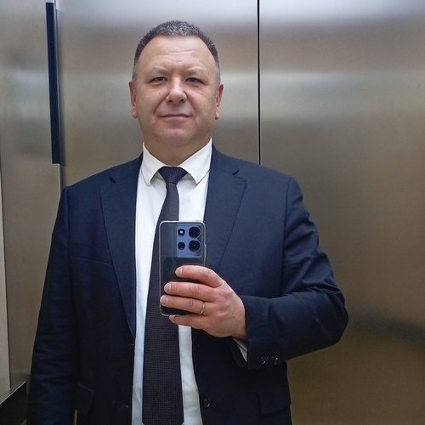 |  | Муравьев Роман  Мужчина, 47 лет, родился 27 мая 1979  +7 (925) 9398826 — предпочитаемый способ связи  tvister.75@mail.ru  telegram: @Transsformerrs  Проживает: Москва  Гражданство: Россия, есть разрешение на работу: Россия  Не готов к переезду, готов к командировкам
Сопроводительное письмо
Здравствуйте!
Последние несколько лет работал управляющим и помощником по хозяйству, где контролировал работу домашнего персонала и обеспечивал бесперебойную работу всех коммуникаций в доме. За это время оптимизировал расходы на обслуживание недвижимости на 15%, а также сформировал команду из 5 человек, которая стабильно выполняла задачи без сбоев. Кроме того, успешно организовал ремонт и обслуживание инженерных систем, что позволило избежать простоев и аварийных ситуаций. Раньше занимался и вопросами безопасности — сопровождал владельца компании и его семью, что, возможно, тоже пригодится в вашей работе.
Считаю своей сильной стороной умение быстро решать нестандартные задачи и выстраивать доверительные отношения с персоналом. В целом, могу взять на себя комплексное управление объектами и обеспечить порядок без лишнего шума. Вакансия управляющего загородным домом в Столичном сервисном агентстве заинтересовала меня, потому что здесь можно применить весь мой опыт и навыки на практике, а формат работы с несколькими объектами кажется особенно интересным.
Буду рад обсудить детали и ответить на ваши вопросы.
Желаемая должность и зарплата
Персональный водитель руководителя, Помощник по хозяйству, Управляющий.  Специализации:  — Водитель, экспедитор  Тип занятости: полная занятость  Формат работы: на месте работодателя  Желательное время в пути до работы: не имеет значения |  |  | 200 000 ₽ на руки
Опыт работы —24 года 7 месяцев
Июль 2018 — Сентябрь 2025  7 лет 3 месяца |  | Группа 'Самолет"  Москва  Персональный водитель руководителя, семейный водитель, водитель машины сопровождения, помощник по хозяйству, управляющий.  Персональный водитель владельца компании. Обеспечение личной безопасности владельца компании, безопасное и точное передвижение, сопровождение всех членов семьи. Выполнение личных поручений , обязанностей помощника руководителя, помощника по хозяйству, управляющий ( контроль и обеспечение работы всех коммуникаций, руководство домашним персоналом, контроль финансов и расходов, обеспечение безопасности дома, встреча и размещение гостей, управление закупками и снабжением. Содержание машины в чистоте, своевременный ремонт, отслеживание наличия и сроков необходимой документации: страховки, доверенности и т.д.)
Ноябрь 2012 — Апрель 2018  5 лет 6 месяцев |  | Summa Group  Москва, www.summagroup.ru  Водитель машины сопровождения.  Обеспечение быстрого и безопасного передвижения председателя совета директоров.
Май 2011 — Октябрь 2012  1 год 6 месяцев |  | ООО СПЛАТ-КОСМЕТИКА  Москва, www.splat.ru  Розничная торговля  • Несетевая розница, мелкий опт  Товары народного потребления (непищевые)  • Бытовая химия, парфюмерия, косметика (продвижение, оптовая торговля)  • Бытовая химия, парфюмерия, косметика (производство)  Персональный водитель руководителя  Работа с руководителем компании.
Июль 2005 — Декабрь 2010  5 лет 6 месяцев |  | ООО ЧОП"АБ Евросеть"  Москва  Персональный водитель-охранник, помощник руководителя.  Персональный водитель владельца компании.Обеспечение личной безопасности владельца компании ,безопасное и точное передвижение,выполнение личных поручений(выполнение обязанностей помощника руководителя), ведение проектов, опекунство.
Ноябрь 2002 — Декабрь 2004  2 года 2 месяца |  | ОАО"Совфрахт"  Москва  Водитель-экспедитор  Водитель руководителя отдела.
Июнь 1999 — Январь 2002  2 года 8 месяцев |  | ООО"Дипилон"  Москва  Водитель руководителя отдела.  Работа с руководителем отдела.
Образование
Среднее специальное
1997  Среднее специальное |  | МКРАМН  Сестринское дело
Повышение квалификации, курсы
2019 |  | ООО"Тир-Спортинг"  ООО"Тир-Спортинг", Профессиональная подготовка частных охранников 6 разряда
2014 |  | Центр контраварийной подготовки водителей "МастерКласс"  Центр контраварийной подготовки водителей "МастерКласс", Контраварийная подготовка водителей VIP-кортежа
2012 |  | Центр Водительского Мастерства "Безопасная дорога"  Центр Водительского Мастерства "Безопасная дорога", Контраварийная подготовка
Навыки
Знание языков |  | Русский — Родной
Навыки |  | Безаварийное вождение Исполнение личных поручений руководителя Водительское удостоверение категории B Вождение автомобилей представительского класса Водитель машины сопровождения Экстремальное вождение Персональный водитель руководителя Лицензия охранника
Опыт вождения
Имеется собственный автомобиль
Права категории B
Дополнительная информация
Обо мне |  | Женат,двое детей.  1997-1999 г. служба в армии РФ.Разведчик войсковой разведки ВДВ.  30.07.1998-12.04.1999 выполнял задачи на территории государств Закавказья в зоне вооруженного конфликта в Абхазии,Грузия .В составе группы Коллективных Сил по Поддержанию Мира.  Действующий загранпаспорт.  Организация и осуществление комплекса мер по обеспечению защиты жизни и здоровья, а также собственности охраняемого лица и членов его семьи. Опыт вождения с 2000 года .Опыт работы с боевым оружием. Вождение автомобилей представительского класса, в том числе в сопровождении и при нештатных ситуациях, отличное знание Москвы и региона, проработка маршрутов следования с целью обеспечения безопасности движения. Ведение табелей учета: ГСМ, отчет по финансовым затратам (ежемесячно), а также оптимизация расходов. Работа со страховыми компаниями, сервисными организациями, органами ГИБДД, заключение договоров по обслуживанию.  Имею опыт работы за границей (Дубай).  Знание этикета и его выполнение. Понимание графика и специфики работы.  Дисциплинированный, ответственный, тактичный, доброжелательный, аккуратный, без вредных привычек , физически здоров.
Комментарии к резюме
15 июня 2026 |  | Муравьев Роман , есть в кстаф  Александрова Наталья Викторовна
15 июня 2026 |  | персональный водитель с поручениями.  Александрова Наталья Викторовна
История общения с кандидатом
Откликнулся |  | Управляющий загородным домом  12 июня 2026

